الإحصاء الفلسطيني ووزارة الصحة يصدران بياناً صحفياً

عشية اليوم العالمي للصحة 07/04/2014.

يوم الصحة العالمي
يحتفل في 7 نيسان/ أبريل من كل عام، بيوم الصحة العالمي إحياء لذكرى تأسيس منظمة الصحة العالمية في العام 1948.
ويشكل يوم الصحة العالمي فرصة من أجل تنشيط العمل لحماية صحة الناس وعافيتهم، ويُختار في كل عام موضوع لهذا اليوم العالمي يسلط الضوء على أحد المجالات ذات الأولوية والمثيرة للقلق على ساحة الصحة العامة في العالم.

يوم الصحة 2014
حددت منظمة الصحة العالمية موضوعا رئيسيا ليوم الصحة العالمي لهذا العام هو "الأمراض المنقولة بالنواقل". والغرض من حملة هذا العام هو تسليط الضوء على بعض النواقل المعروفة الأكثر شيوعاً -مثل البعوض وذبابة الرمل والبق والقراد والقواقع– والتي تعتبر مسؤولة عن نقل مجموعة واسعة من الطفيليات والعوامل الممرضة التي تهاجم البشر أو الحيوانات؛ وتنقل أمراضا منها: الملاريا، حمى الضنك، داء الفيلاريات اللمفي، التهاب الدماغ الياباني، الحمى الصفراء، البلهارسيا، داء شاغاس، شكونغنا، الحمى القرم- الكونغو النزفية، داء المثقبيات الأفريقي البشري، الداء الكلابي، وداء الليشمانيا.

الأمراض المنقولة بالنواقل في فلسطين
بفضل جهود وزارة الصحة الفلسطينية وإجراءاتها الوقائية؛ فإن فلسطين خالية تماما من جميع الأمراض المنقولة بالنواقل المذكورة أعلاه بإستثناء مرض الليشمانيا الذي لا تزال تسجل إصابات به في الضفة الغربية، بينما قطاع غزة خال منه نتيجة اختلاف الطبيعة البيئية.
ففي العام 2012 سجلت 228 حالة لشمانيا جلدية في الضفة الغربية بمعدل إصابة 8.5 لكل مئة ألف نسمة من السكان، وسجلت حوالي 80% من الحالات في محافظات أريحا والأغوار، طوباس، وقلقيلية.
كما سجلت 8 حالات لشمانيا حشوية في ثلاث محافظات: (4 في رام الله والبيرة، 3 في الخليل، وواحدة في نابلس)، وبمعدل إصابة 0.3 لكل مئة ألف نسمة. وتبذل وزارة الصحة وخاصة دائرتي صحة البيئة والطب الوقائي جهودا كبيرة في مكافحة هذا المرض وفي علاج مرضاه.

الرعاية الصحية الثانوية
بلغ عدد المستشفيات في فلسطين 79 مشفى في العام 2012 بسعة 5,487 سريرا. وبلغت المستشفيات الحكومية 25 مشفى بسعة 2,979 سريرا أي 54.3% من مجموع الأسرة، وبلغ عدد المستشفيات غير الحكومية 54 مشفى بسعة سريرية 2,508 سريرا أي بنسبة 45.7% من أسرة المستشفيات.

الرعاية الصحية الأولية
في العام 2012، بلغ عدد مراكز الرعاية الأولية في فلسطين 750 مركزا صحيا من بينها 603 عيادة ومركز صحي في الضفة الغربية و147 مركزاً في قطاع غزة.
فيما بلغ عدد مراكز وزارة الصحة 460 مركزا صحيا، بواقع 61.3% من مجموع المركز الصحية في فلسطين.

العاملون في القطاع الصحي
- بلغ عدد الأطباء البشريين المسجلين في النقابة للعام 2012 في فلسطين 8,810 طبيب/ة حيث بلغ المعدل 2.2 لكل 1000 من السكان، بواقع 2.3 طبيب لكل 1000 من سكان الضفة الغربية مقابل 2.2 طبيب لكل 1000 من سكان قطاع غزة.
- في حين بلغ عدد الممرضين المسجلين في النقابة للعام 2012 في فلسطين 11,633 ممرض/ة حيث بلغ المعدل 2.7 ممرض/ة لكل 1000 من السكان، بواقع 2.2 ممرض/ة لكل 1000 من السكان في الضفة الغربية، 3.4 ممرض/ة لكل 1000 من السكان في قطاع غزة.

الصحة العامة
الأمراض المزمنة
بلغت نسبة الأفراد 18 سنة فأكثر الذين يعانون من مرض مزمن واحد على الأقل في فلسطين 18.1%، حيث تصل في الضفة الغربية إلى 19.3%، و 16.0% في قطاع غزة.

نسبة الأفراد 18 سنة فأكثر المصابون بمرض مزمن واحد على الأقل حسب المنطقة، 2010
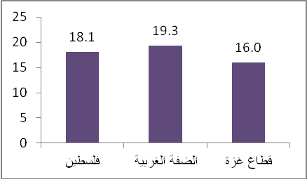

التدخين
اما فيما يتعلق بالتدخين فتشير بيانات العام 2010 إلى ان نسبة الأفراد الذكور 18 سنة فأكثر المدخنين اعلى بكثير من نسب الاناث المدخنات، فقد بلغت النسبة 42.2% للذكور مقارنة مع 2.3% للإناث. وقد اظهرت البيانات تباينات واضحة بين الضفة الغربية وقطاع غزة حيث تصل نسبة المدخنين الذكور في الضفة الغربية إلى 49.7%، أما في قطاع غزة فبلغت 28.6% من الذكور، أما بين الإناث في الضفة الغربية بلغت نسبة المدخنات 3.5%، وفي قطاع غزة بلغت 0.2% فقط.
نسبة انتشار التدخين بين الأفراد 18 سنة فأكثر حسب الجنس والمنطقة، 2010
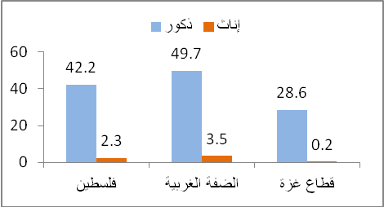

وفيات الأطفال دون سن الخامسة
تباينت معدلات وفيات الأطفال دون الخامسة في عام 2010 حسب المنطقة والجنس؛ حيث بلغ المعدل في الضفة الغربية 21.0 لكل 1000 ولادة حية بينما كان أعلى في قطاع غزة حيث بلغ 26.8 لكل 1000 ولادة حية. كما أظهرت البيانات فروقاً واضحة بوفيات الأطفال دون الخامسة بين الذكور والإناث، فيرتفع معدل وفيات الأطفال دون الخامسة بين الذكور مقارنة مع الإناث حيث بلغ المعدل 26.6 لكل 1000 ولادة حية بين الذكور مقابل 20.1 لكل 1000 ولادة حية بين الإناث. بينما بلغ معدل وفيات الأطفال الرضع في فلسطين 18.9 لكل 1000 ولادة حية، بواقع 18.1 و20.1 لكل 1000 ولادة حية في الضفة الغربية وقطاع غزة على التوالي.

صحة الطفل
سوء التغذية لدى الأطفال دون سن الخامسة
الأطفال دون سن الخامسة الذكور يعانون من قصر قامة بصورة متوسطة أو حادة أكثر من الاناث في عام 2010 حيث بلغت النسبة 11.9% بين الذكور و 10.0% بين الإناث. وبلغت هذه النسبة في الضفة الغربية 11.5% وفي قطاع غزة 10.4%.

نسبة الأطفال دون الخامسة الذين يعانون بصورة متوسطة أو حادة من سوء التغذية المزمن ( قصر القامة) حسب المنطقة والجنس، 2010
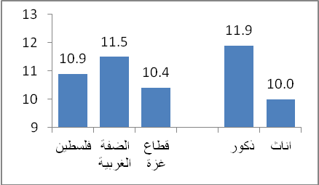

الرضاعة الطبيعية
95.8% من الأطفال في العمر 0-23 شهر في فلسطين في عام 2010 تم ارضاعهم رضاعة طبيعية بواقع 95.4% في الضفة الغربية مقابل 96.4% في قطاع غزة. وأظهرت البيانات أن 61.5% من الأطفال في نفس الفئة العمرية تم ارضاعهم خلال الساعة الأولى بعد الولادة وارتفعت هذه النسبة في قطاع غزة حيث بلغت 66.0% مقارنة عما هي عليه في الضفة الغربية حيث بلغت 58.3%. كما لوحظ تباين النتائج حسب نوع التجمع السكاني فقد بلغت النسبة الادنى بين اطفال الريف بواقع 58.0% مقارنة مع 62.1% لاطفال الحضر و63.3% لأطفال المخيمات.

الصحة الإنجابية
انتشار استخدام وسائل تنظيم الأسرة
النساء المتزوجات في العمر 15-49 سنة في الريف أكثر استخداما لوسائل تنظيم الأسرة من النساء في الحضر والمخيمات فقد بلغت نسبة الاستخدام بين نساء الريف 53.7% مقارنة مع 52.5% بين نساء الحضر و50.5% بين نساء المخيمات. في حين بلغت نسبة النساء المتزوجات في العمر 15-49 سنة في فلسطين اللواتي يستخدمن وسيلة تنظيم أسرة 52.5% للعام 2010 بواقع 55.1 في الضفة الغربية و 48.2% في قطاع غزة.
كما أظهرت البيانات ان الوسيلة الأكثر استخداما من وسائل تنظيم الأسرة بين النساء المتزوجات في العمر (15-49) سنة في فلسطين هي اللولب بواقع 26.3%. يليها استخدام الحبوب كوسيلة تنظيم أسرة بواقع 7.0% بين النساء المتزوجات.

الحاجة غير الملباة
15.6% من النساء المتزوجات في العمر 15-49 سنة في فلسطين لديهن حاجة غير ملباة في استخدام وسائل تنظيم الأسرة عام 2010؛ 10.4% بهدف المباعدة بين الأحمال و5.3% بهدف الحد من الحمل. حيث تبين أن النساء المتزوجات في العمر 15-49 سنة في قطاع غزة لديهن حاجة غير ملباة لوسائل تنظيم الأسرة أكثر من نساء الضفة الغربية للعام 2010 حيث بلغت النسب على التوالي 17.0% و14.9%.

الرعاية الصحية أثناء الحمل
النساء في الريف الفلسطيني هن الأقل ترددا على القيام بزيارة كادر مؤهل أثناء حملهن الأخير عام 2010، فقد بلغت نسبة النساء 15-49 سنة اللواتي قمن بزيارة كادر مؤهل أثناء الحمل أربع زيارات فأكثر 89.9% مقارنة مع 94.6% في الحضر و96.5% للنساء في المخيمات.

الرعاية الصحية أثناء الولادة
الغالبية العظمى من الولادات في فلسطين تحدث في مرافق صحية، حيث أن 98.0% من الولادات في فلسطين تمت في مؤسسات صحية بواقع 97.7% في الضفة الغربية مقارنة مع 98.3% في قطاع غزة، وسجلت أدنى نسبة بين نساء الريف مقارنة مع الحضر والمخيمات بواقع 96.7% مقارنة مع 98.2% بين نساء الحضر، والنسبة الأعلى بين نساء المخيمات بواقع 98.6%. في حين أشارت البيانات أن ما نسبته 16.7% من الولادات في فلسطين تمت عن طريق عملية قيصرية.

نسبة الولادات التي تمت في مؤسسات صحية حسب المنطقة ونوع التجمع، 2010
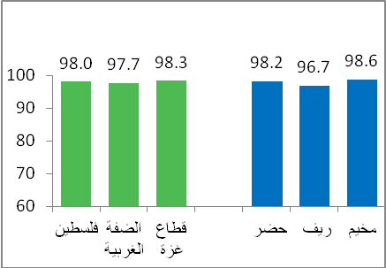

لمزيد من المعلومات يرجى الاتصال:

الجهاز المركزي للإحصاء الفلسطيني  رام الله-فلسطين ص.ب 1647  هاتف: 298 2700 2 (972/970)  فاكس: 298 2710 2 (972/970)  هاتف مجاني: 1800300300  بريد إلكتروني: diwan@pcbs.gov.ps  صفحة إلكترونية: http://www.pcbs.gov.ps | وزارة الصحة  مركز المعلومات الصحية الفلسطيني  نابلس – فلسطين ص.ب 14  هاتف: 239 3381 9 (972/970)  فاكس: 239 3381 9 (972/970)  هاتف: 239 3380 9 (972/970)  بريد إلكتروني: phic@moh.ps  صفحة إلكترونية: http://www.moh.ps

